5 апреля 2019 года дети подготовительной группы «ПЧЁЛКИ» (6 девочек) участвовали в городском фестивале детского творчества «Поём, танцуем, играем», с танцем «Веснушки». Весело, задорно девочки показали свой номер. Поздравляем их с выступлением!
Организаторы фестиваля в лице Богдановой Л.В. отметили хороший уровень подготовки детей.
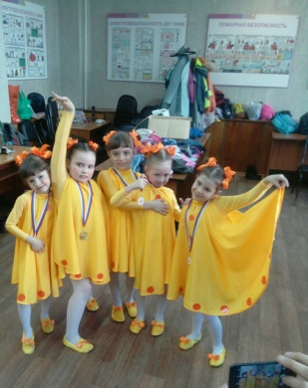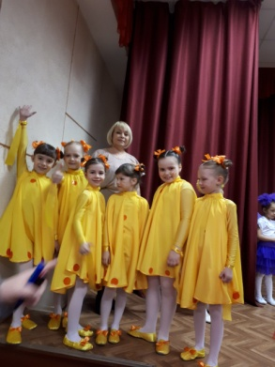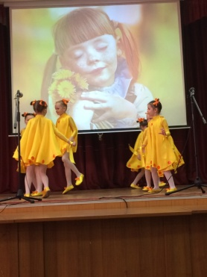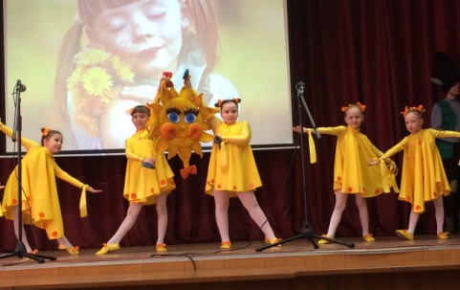
Спасибо организаторам, ведущим, они сделали для детей настоящий праздник!
Подготовила: музыкальный руководитель Завьялова М.К.

